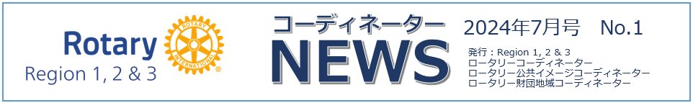
「新年度の始まりに」
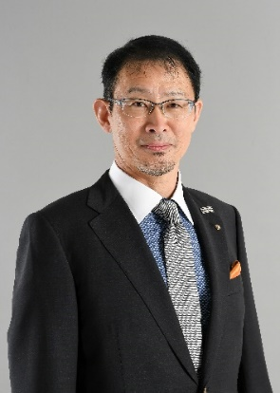
第2地域 ロータリーコーディネーター 野口 英一 （甲府RC）

新年度が始まりました。
すでにご存じのことかと思いますが、国際ロータリー ステファニー A.アーチック会長のイニシアチブをおさらいします。大きく分類すると、以下の資料のようになると思います。

特にクラブの現状や今後に不安をお持ちのクラブ役員の皆様は、「3-Year Rolling Targets (Goals)」を是非やってみてください。現年度役員だけではなく次年度、できれば次々年度の方々とも相談することで大いなる効果を生むはずです。新たな活動のきっかけになると思います。将来に不安のない順調なクラブの皆様もやってみてください。もっと良いクラブになるかもしれません。詳しくは、日本人用ポータルサイト[Rotary Zone 1a, 2, 3 PortalSite (japanrotary.club)]をご覧になりますと、理解が深まると思いますのでご活用ください。とても便利です。（右記のQRコードを読み込むと見ることができます。）

さて、次号8月のコーディネーターニュースから1年間、小職が取りまとめ役をいたします。これまで通り基本3ページ建て、各地域から3人の地域リーダーに執筆していただきますが、新たにEMGA（恒久基金大口寄付アドバイザー）、EPNC（ポリオ根絶コーディネーター）、APC（アクションプランチャンピオン…行動計画推進者）、カルガリー国際大会推進チームの皆様にも執筆していただくことにいたします。今まで以上に皆様のお役に立てる情報を掲載していく所存です。どうぞご期待ください。地区のホームページやガバナー月信、クラブ会報への掲載をお願いいたします。
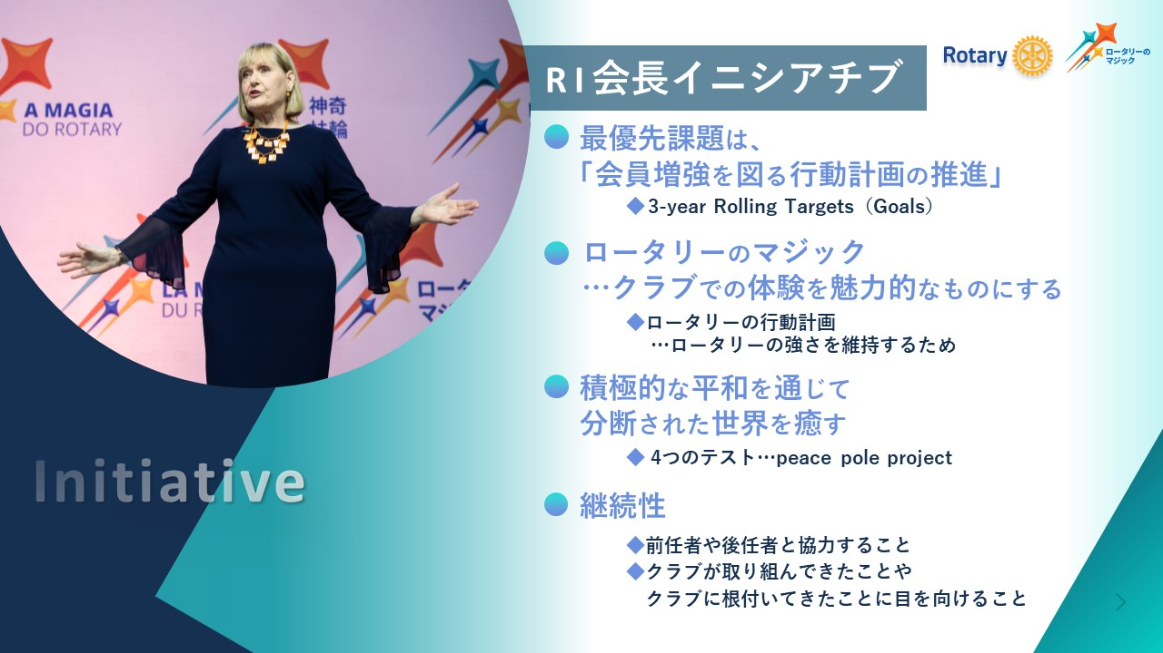

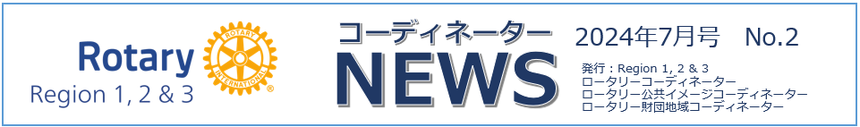
公共イメージ＝ロータリーブランディング
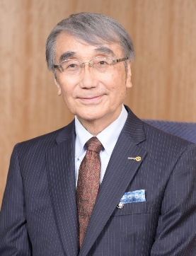
第2地域 ロータリー公共イメージコーディネーター補佐 小林 聰一郎 （甲府北RC）

今から90年前、昭和９（1934）年8月、高野山金剛峯寺で開催された地区協議会では、あらかじめ６クラブにプレゼンテーションが与えられ、その対処法を発表し合いました。神戸クラブには、「ロータリークラブを社会一般に正しく認識せしむる方法について」というもので、神戸クラブから次のような提案がありました。
「ロータリーの綱領、沿革、組織、活動などに関する資料文献を公開して社会の批判にさらし、一つには自らの戒めとし、併せて社会一般の誤解をただすことが一石二鳥の方法ではないか。そのため資料文献を諸大学などに提供し、その研究結果を発表せられるように尽力し、学生からロータリーに対する考察を懸賞論文として募集することが早道ではないか」というものでした。これは後にシカゴ本部にも報告され、本部の評価は高く、シカゴクラブ創立30周年に際し、シカゴ大学社会科学調査委員会に資料一切を渡して研究してもらい、「ROTARY?」という本に纏められたことは周知のとおりです。
昭和16年からの戦争に向かう世情で、社会に正しくロータリーを認識してもらう方法として、社会の評価にすっかり下駄を預け、批判は批判として受け止め、まずは自分たちが世間からどう見られているのか、ダメなところがあったら言ってもらって直していこう、そんなニュアンスが感じ取れます。
90年前のアイデアに感心ばかりもしていられませんので、ROTARY歯車マークを見ただけで「世界を変える行動人」を人々が想起してくれるには、どうしたらよいのか考えなければなりません。公共イメージ＝ロータリーマークを見ただけで、世界でよいことをしているロータリーを好意的にイメージしていただくことができるか、どうか。
2024年の今。ロータリーのビジョン声明、戦略的優先事項、さらには中核的価値観、そしてそこにDEIというロータリー環境の中で、→クラブが地域社会のニーズに応じた活動をし、→ロータリー会員一人一人の質を高め、→クラブのモチベーションを高めて、→正しく広報し、→地域の方々に存在を好意的に認識してもらい、→ブランド力を高め→公共イメージを向上させ、→会員増強に結びつけながら次の奉仕活動を行っていく…そんな好循環の円運動ができれば、あえてクラブ活性などと言わなくても、元気なクラブになっていくように思いますし、まさに公共イメージ向上の取組は戦略計画の一環になります。→の部分に「外部の眼」を意識できるかどうかがカギのように思います。

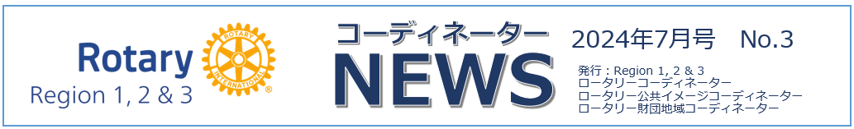
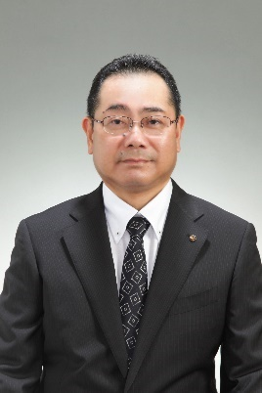

第1地域 ロータリー財団地域コーディネーター補佐 成田 秀治 （五所川原イヴニングRC）

2023‐24年度が終わりました。私自身もARRFCとしての一年目が終わり二年目の年がスタートしました。第1地域ロータリー財団地域コーディネーター（RRFC）飯村愼一様の下、与えられた任務を果たしていく所存でございます。
2024年3月9日（土）に私が担当する3地区（第2500地区、第2510地区、第2830地区）の地区ロータリー財団委員長会議を札幌で開催致しました。内容は、ロータリー財団の目標及び地域コーディネーターの目標の確認。そして、今年度と次年度の各地区におけるグローバル補助金と地区補助金の活用及び次年度の地区目標等について意見交換致しました。また、同様に2024年4月27日（土）山形県酒田市においてARRFC新保清久様が担当する3地区（第2540地区、第2560地区、第2800地区）においても今後の活動方針について意見交換致しました。実に有意義な時間を過ごさせていただきました。地区ロータリー財団委員長におかれましては、地区ロータリー財団セミナー等に役立てて頂ければと思います。2024年6月12日（水）には、ARRFC中川高志様が担当する4地区（第2550地区、第2570地区、第2770地区、第2840地区）においても地区ロータリー財団委員長会議を開催予定です。
第1地域全体の地区ロータリー財団委員長会議（14地区）を2024年6月15日（土）札幌において2024‐25年度のロータリー財団目標・計画、各地区目標そして、世界ポリオデー（10月24日）について意見交換会を開催致します。今後の地区活動に役立てて頂ければと思います。
ポリオ根絶について少しお話をしたいと思います。
国際ロータリーは、世界からポリオを無くそうと国際ロータリー創立80周年記念事業として、1985年に「ポリオプラス計画」を発表されました。3年間の準備期間を経て1988年に本格的に活動を開始しました。ロータリーが活動を始めたころ世界で125カ国、年間35万人の発症を見ていました。現在は99.9％制圧しています。その間、インドでのポリオ根絶は多くの専門家から無理だろうと思われていましたが、2011年1月13日、3歳の少女のポリオ発症を最後に3年間ポリオフリーとしてWHO（世界保健機関）が2014年3月にインドでのポリオ根絶宣言をしました。また、2020年8月には、ナイジェリアのポリオ根絶により、アフリカ大陸からポリオ根絶宣言されました。これにより野生型ポリオウイルス常在国は、パキスタンとアフガニスタンの2カ国になりました。2024年6月4日現在、パキスタンで4症例、アフガニスタンで4症例です。ポリオ根絶が目前となったとは言え、ここで手を抜く訳には行きません。ポリオについて認識を正しく持ち、ポリオ根絶のPRや募金活動について理解しなければなりません。世界ポリオデーのイベントが国内外に向けて最大のPRの場だと思います。各地区におかれましては、世界ポリオデーの活動を宜しくお願い致します。

